Repositorio Soporte: Comandos en cmd.

UNINPAHU

Ingeniería de software

Metodología de Software

LUIS ALBERTO REYES PRIETO

Tercer Semestre

Luisa Fernanda Peña Sanchez

Bogotá D.C

Comandos en cmd

● comando “tree”

Sirve para ver todos los directorios de la consola

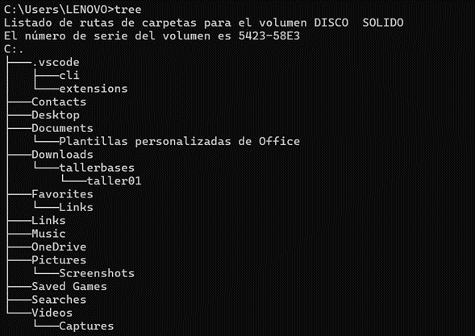

● Comando color /?

Sirve para cambiar el color de la consola

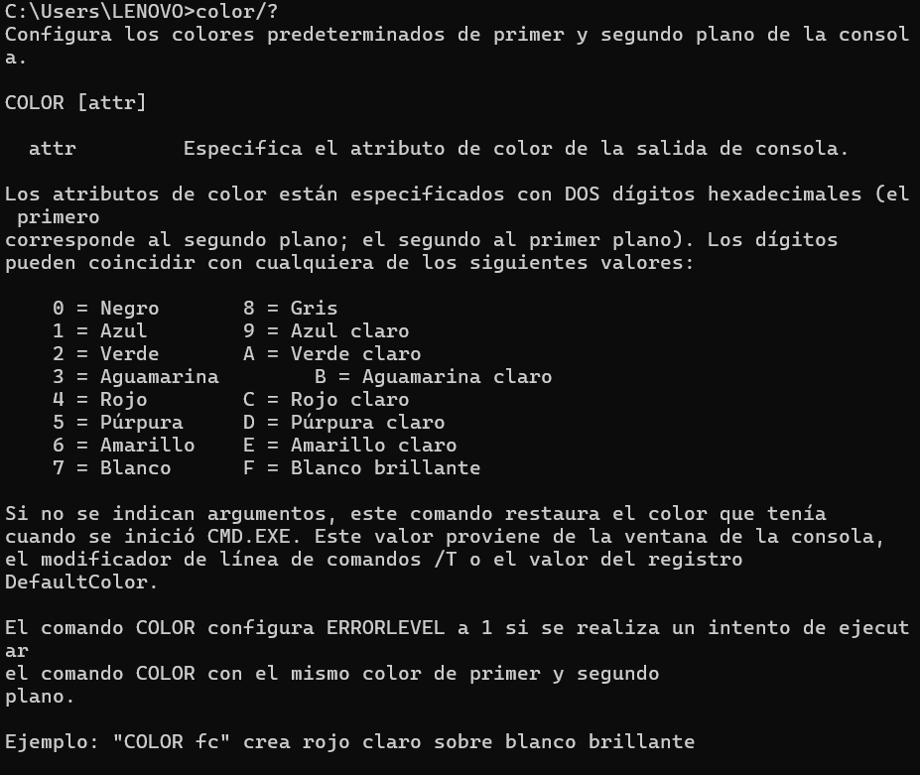

● Comando “md” para crear un directorio(carpeta)

● Comando mkdir para crear con comillas doble, ej “soporte de hardware”





● Comando rd o rmdir

Sirve para eliminar un directorio



● Comando xcopy /? - xcopy /s *Nombre del elemento a copiar*

Sirve para copiar



● Comando rename

Sirve para renombrar un elemento



● Comando move

Sirve para mover archivos



● Comando cls

Sirve para limpiar consola

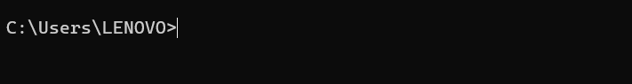

● Comando echo *lo que quiere introducir* > * nombre del archivo*

Sirve para introducir texto o editarlo y a su vez crear un archivo



● Comando Type *nombre del archivo*

Sirve para ver el contenido del archivo



● Comando del o erase *nombre del archivo*

Sirve para borrar un archivo



● Comando date o date / t

Sirve para editar la fecha o ver la fecha actual



● Comando time o time/t

Sirve para editar la hora o ver la fecha actual



● Comando ver

Sirve para ver la versión del sistema operativo

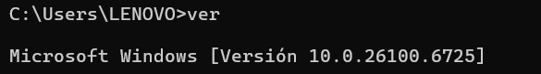

● Comando vol

Sirve para mostrar la **etiqueta del volumen** y el **número de serie** del disco

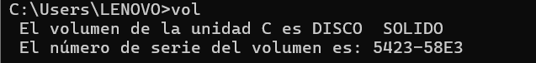

● Comando whoami

Sirve para mostrar el **nombre del usuario actualmente conectado** al sistema.



● Comando Tasklist

Sirve para ver lista de procesos

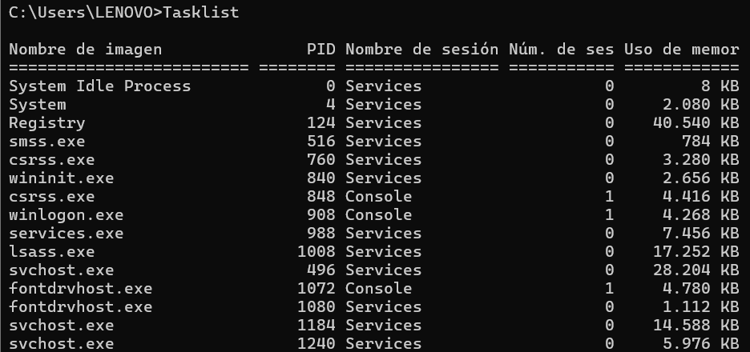

● Comando taskkill /? - taskkill /IM *nombre del proceso que se quiera cerrar*

Sirve para cerrar un proceso

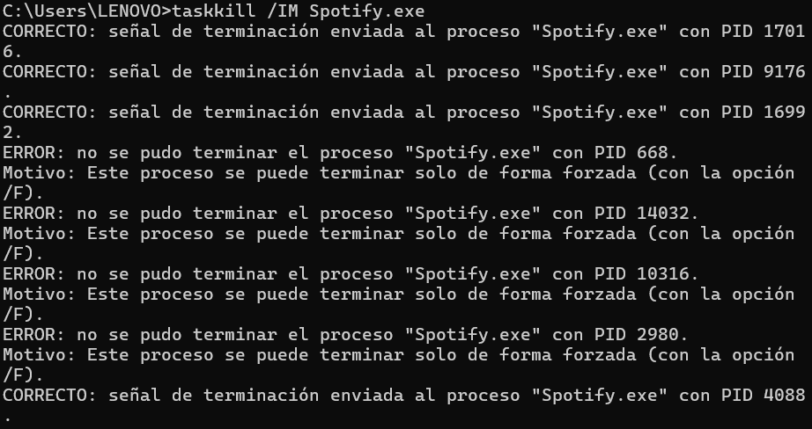

● Comando taskkill /PID *número del proceso*

Sirve para cerrar un proceso



● Comando dir

Sirve para ver el directorio

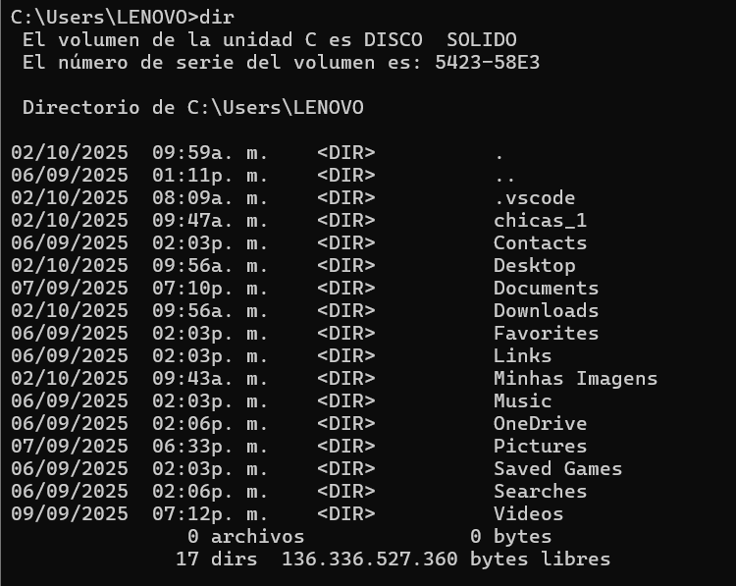

● Comando start cmd

Sirve para abrir otro cmd

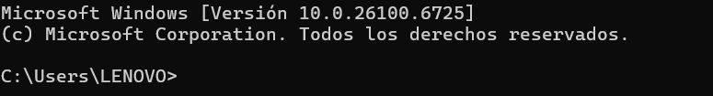

● Comando atrrib/? - attrib +r *nombre del archivo*

Sirve para añadir permisos o eliminar de un documento

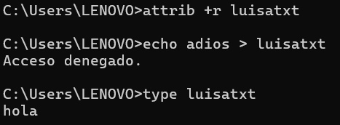

● **Creación del documento por cmd**

